Уважаемые родители!
Предлагаю Вашему вниманию блюдо, которое можно готовить с детьми и для детей.
Шашлычки из печенья и фруктов

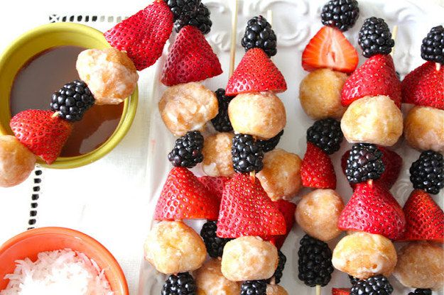
А вы что, не знали, что печенье на шпажках куда вкуснее?
Для этого блюда понадобится мягкое печенье, которое запросто можно наколоть на шпажку, и любые фрукты или ягоды, которые будут в продаже.
Желаю Вам весело провести время!

